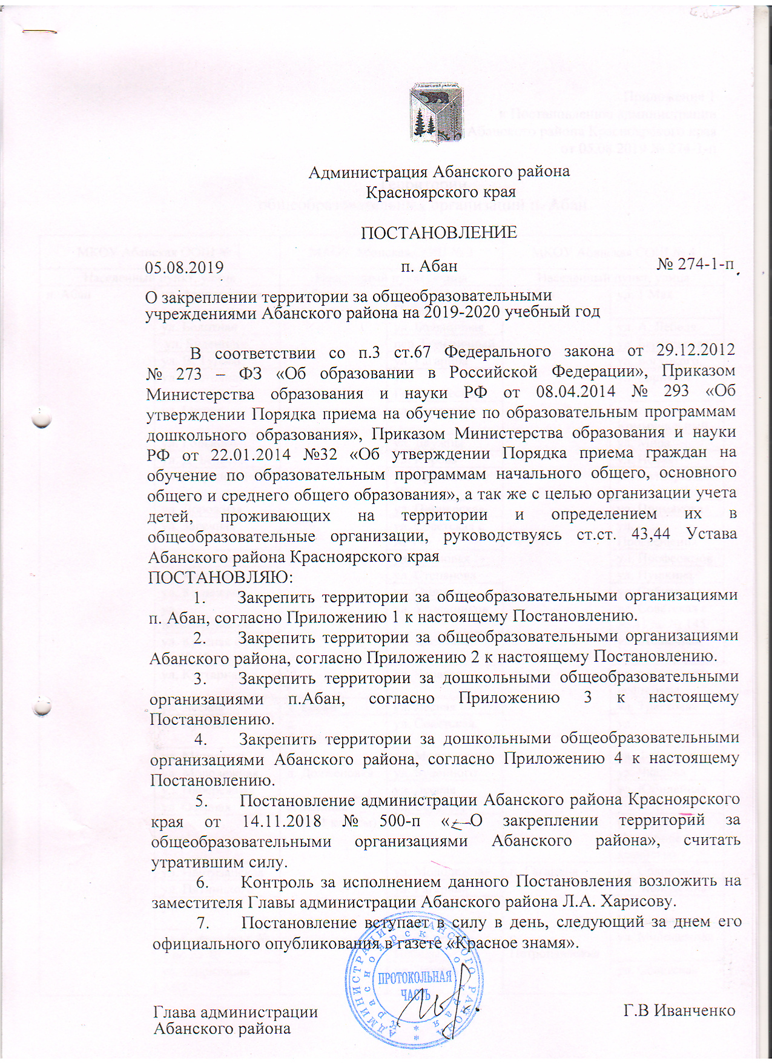

Приложение 1

к Постановлению администрации

Абанского района Красноярского края

от 05.08.2019 № 274-1-п

Территории

общеобразовательных организаций п. Абан

|  |  |  |  |  |  |
| --- | --- | --- | --- | --- | --- |
| МКОУ Абанская ООШ № 1 | | МАОУ Абанская СОШ № 3 | | МКОУ Абанская СОШ № 4 | |
| Населенный пункт, улица | | Населенный пункт, улица | | Населенный пункт, улица | |
| п. Абан | ул. Аэродромная | п. Абан | ул. 40 лет Победы | п. Абан | ул. 1 Мая |
| ул. Болотная | ул. Больничная | ул. А. Лебедя |
| ул. Буденного | пер. Больничный | ул. Березовская |
| ул. В. Турова | ул. Гагарина | ул. Богуцкого |
| ул. Восточная | ул. Геологическая | ул. Горняков |
| ул. Гоголя | ул. Гончарная | пер. Коммунальный |
| ул. Горького | ул. Дружбы | ул. Мира |
| ул. Д. Бедного | ул. Кирова | ул. Новая |
| ул. Дзержинского | ул. Красная с № 59 | ул. Октябрьская |
| ул. Дорожная | ул. Пионерская | ул. Примакова |
| ул. Заречная | ул. Советская с № 146 | ул. Просвещения |
| ул. Карьерная | ул. Сосновая | ул. Профсоюзов |
| ул. Ключевая | ул. Степанова | ул. Пушкина |
| ул. Кольцевая | ул. Степная | ул. Сибирская |
| ул. Комсомольская | ул. Угольщиков | ул. Советская с № 41 по № 145 |
| ул. Красная с № 1 по № 58 | ул. Цветочная | ул. Солнечная |
| ул. Кустарная | ул. Чапаева | ул. территория нефтебазы |
| ул. Лесная | д. Борки | ул. Лесная | ул. Трактовая |
| ул. Луговая | д. Высокогородецк | ул. Советская | ул. Транспортная |
| ул. Матросова | ул. Молодежная | ул. Фрунзе |
| ул. Молодежная | д. Долженовка | ул. Буденного | ул. Чкалова |
| ул. Набережная | ул. Лесная | ул. Юбилейная |
| ул. Озерная | с. Залипье  (10-11 классы) | ул. Советская | ул. Юности |
|  |  | ул. территория Подсобное хозяйство |
| ул. Партизанская | ул. Молодежная | п. Гагарина | ул. Солнечная |
| ул. Пятницкого | ул. Гагарина | ул. Молодежная |
| ул. С. Лазо | ул. Почтовая | ул. Национальная |
| ул. Советская с № 1 по № 40 | ул. 30 лет Победы | с. Петропавловка | ул. Молодежная |
| ул. территория АБЗ | ул. Ленина | ул. Советская |
| ул. территория ЛПХ |  | ул. Больничная |  | ул. Школьная |
|  |  |  |
| ул. Черепанова | д. Заозерка | ул. Космонавтов |  |
| ул. Чернышевского | ул. Новая |  |
| д. Борки | ул. Лесная | ул. Сибирская |  |
| д. Высокогородецк | ул. Советская | ул. Советская |  |  |
| ул. Молодежная | д. Канарай | ул. Подгорная |  |
| д. Канарай | ул. Подгорная | д. Пушкино | ул. А.С.Пушкина |  |
|  |  | д. Сенное | ул. Советская |  |  |
|  |  | д. Стерлитамак | ул. Сибирская |  |  |
|  |  | ул. Центральная |  |  |
|  |  | ул. Школьная |  |  |
|  |  | с. Турово | ул. Советская |  |  |
|  |  | ул. Комсомольская |  |  |

Приложение 2

к Постановлению администрации

Абанского района Красноярского края

от 05.08.2019 № 274-1-п

Территории

общеобразовательных организаций Абанского района

|  |  |  |  |  |  |  |  |  |  |  |
| --- | --- | --- | --- | --- | --- | --- | --- | --- | --- | --- |
| МКОУ Апаноключинская ООШ | | | | МКОУ Березовская СОШ | | | | МКОУ Вознесенская ООШ | | |
| Населенный пункт, улица | | | | Населенный пункт, улица | | | | Населенный пункт, улица | | |
| с. Апано- Ключи | ул. Советская | | | с. Березовка | ул. 50 лет Октября | | | с. Вознесенка (1 - 9 класс) | ул. Советская | |
| ул. Партизанская | | | ул. Мира | | | ул. Центральная | |
| ул. Красная | | | ул. Комсомольская | | | ул. Молодежная | |
| ул. Мира | | | ул. 1 Мая | | |  |  | |
| ул. Новая | | | ул. Садовая | | |  |  | |
| ул. Заречная | | | ул. Лесная | | |  |  | |
| д. Каменка | ул. Длинная | | | ул. Северная | | |  |  | |
| д. Белая Таежка | ул. Центральная | | | ул. Профсоюзная | | |  |  | |
|  |  | | | ул. Больничная | | |  |  | |
|  |  | | | ул. Новая | | |  |  | |
|  |  | | | ул. Фестивальная | | |  |  | |
|  |  | | | ул. Красная | | |  |  | |
|  |  | | | ул. Пионерская | | |  |  | |
|  |  | | | ул. Набережная | | |  |  | |
|  |  | | | ул. Пролетарская | | |  |  | |
|  |  | | | д. Ношино | ул. Первомайская | | |  |  | |
|  |  | | | ул. Заречная | | |  |  | |
|  |  | | | ул. Советская | | |  |  | |
|  |  | | | д. Мачино | ул. Победы | | |  |  | |
|  |  | | | ул. Школьная | | |  |  | |
|  |  | | | ул. Набережная | | |  |  | |
|  |  | | | ул. Больничная | | |  |  | |
|  | | | | | | | | | | |
| МКОУ Долгомостовская СОШ | | | | МКОУ Залипьевская ООШ | | | | МКОУ Никольская СОШ | | |
| с. Долгий Мост | ул. Советская | | | с. Залипье  (1-9 классы) | ул. Советская | | | с. Никольск | ул. Советская | |
| ул. Ленина | | | ул. Молодежная | | | пер. Солнечный | |
| ул. Соловьева | | | ул. Гагарина | | | ул. Молодежная | |
| ул. Восточная | | | ул. Почтовая | | | ул. Мира | |
| ул. Капустина | | | ул. 30 лет Победы | | | ул. Лесная | |
| ул. Горького | | | ул. Ленина | | | д. Воробьевка | ул. Советская | |
| ул. Дзержинского | | | ул. Больничная | | | д. Алексеевка | ул. Советская | |
| ул. Фрунзе | | | с. Турово | ул. Советская | | | ул. Трактовая | |
| ул. Свободы | | | ул. | | | ул. Заречная | |
|  | | |  | Комсомольская | | |  |  | |
| ул. Сурикова | | | д. Сенное | ул. Советская | | | д. Матвеевка | ул. Советская | |
| ул. Заречная | | |  |  | | | д. Троицк | ул. Центральная | |
| ул. Колхозная | | |  |  | | | д. Средние Мангареки | ул. Набережная | |
| ул. Комсомольская | | |  |  | | |  |  | |
| пер. Березовый | | |  |  | | |  |  | |
| ул. А. Помозова | | |  |  | | |  |  | |
| ул. Лесная | | |  |  | | |  |  | |
| ул. Пушкина | | |  |  | | |  |  | |
| ул. Пионерская | | |  |  | | |  |  | |
| ул. Октябрьская | | |  |  | | |  |  | |
| ул. Кирова | | |  |  | | |  |  | |
| ул. Чапаева | | |  |  | | |  |  | |
| ул. Маяковского | | |  |  | | |  |  | |
| ул. Первомайская | | |  |  | | |  |  | |
| ул. Береговая | | |  |  | | |  |  | |
| д. Лазарево | ул. Центральная | | |  |  | | |  |  | |
| ул. Озерная | | |  |  | | |  |  | |
| д. Пушкино | ул. А.С. Пушкина | | |  |  | | |  |  | |
|  | | | | | | | | | | |
| МКОУ Новоуспенская СОШ | | | | МКОУ Покатеевская СОШ | | | | МКОУ Почетская СОШ | | |
| с. Новоуспенка | | | ул. Молодежная | с. Покатеево | ул. Молодежная | | | п. Почет | ул. Орсовская | |
| ул. Ленина | ул. Аэродромная | | | ул. Декабрьская | |
| ул. Ал. Лебедя | ул. Октябрьская | | | пер. Декабрьский | |
| ул. Гагарина | ул. Советская | | | ул. Гагарина | |
| ул. Пионерская | ул. Школьная | | | ул. 40 лет Октября | |
| ул. Лесная | ул. Луговая | | | ул. Комсомольская | |
| ул. Новая | ул. Лесная | | | ул. Заречная | |
| ул. Садовая | ул. Пионерская | | | ул. Больничная | |
| д. Зимник | | | ул. Советская | п. Хиндичет | ул. Заречная | | | ул. Победы | |
| ул. Молодежная |  |  | | | ул. Пионерская | |
| д. Новогеоргиевка | | | ул. Трактовая |  |  | | | ул. Западная | |
| д. Ермаковка | | | ул. Трактовая |  |  | | | ул. Лесная | |
|  | | |  |  |  | | | ул. 1 Мая | |
|  | | |  |  |  | | | ул. Советская | |
|  | | |  |  |  | | | ул. Юбилейная | |
|  | | |  |  |  | | | ул. Мира | |
|  | | |  |  |  | | | ул. Береговая | |
|  | | |  |  |  | | | ул. Новая | |
|  | | |  |  |  | | | ул. Механизаторов | |
|  | | |  |  |  | | | ул. Операторов | |
|  | | |  |  |  | | | ул. Дружбы | |
|  | | |  |  |  | | | ул. Молодежная | |
|  | | |  |  |  | | | п. Озерный | ул. Школьная | |
|  | | |  |  |  | | | ул. Терешковой | |
|  | | |  |  |  | | | ул. Луговая | |
|  | | |  |  |  | | | д. Шивера | ул. Береговая | |
|  | | |  |  | |  | | ул. Лесная | |
|  | | |  |  | |  | | п. Чигашет | ул. Береговая | |
|  | | |  |  | |  | | ул. Школьная | |
|  | | |  |  | |  | | ул. Механизаторов | |
|  | | |  |  | |  | | с. Плахино | ул. Луговая | |
|  | | |  |  | |  | | ул. Школьная | |
|  | | |  |  | |  | | ул. Новостройка | |
|  | | |  |  | |  | | ул. Заречная | |
|  | | |  |  | |  | | д. Бирюса | ул. Новая | |
|  | | |  |  | |  | | ул. Старая | |
|  | | |  |  | |  | | ул. Геологическая | |
|  | | |  |  | |  | | ул. Береговая | |
|  | | |  |  | |  | | д. Тулень | ул. Береговая | |
|  | | | | | | | | | | |
| МКОУ Самойловская СОШ | | | | МКОУ Устьянская СОШ | | | | МКОУ Хандальская СОШ | | |
| с. Самойловка | | ул. Советская | | с. Устьянск | | | ул. 1 Мая | с. Хандальск | | ул. Набережная |
| ул. Огнева | | ул. Барабинская | ул. Центральная |
| ул. Победы | | ул. Береговая | ул. Школьная |
| ул. 1 Мая | | ул. Дорожная | п. Пея | | ул. Больничная |
| ул. Ноябрьская | | ул. Животноводов | ул. Гаражная |
| ул. Октябрьская | | ул. Лесная | ул. Набережная |
| ул. Мира | | ул. Луговая | ул. Парковая |
| ул. Береговая | | ул. Мира | ул. Почтовая |
| ул. Пушкина | | ул. Новая | ул. Центральная |
| д. Кунгул | | ул. Заречная | | ул. Партизанская | п. Борзово | | ул. Железнодорожная |
| ул. Береговая | | пер. Луговой | ул. Набережная |
| ул. Советская | | ул. Полевая | ул. Песчаная |
| ул. Лесная | | ул. Советская | ул. Центральная |
| д. Малкас | | ул. Школьная | | д. Денисовка | | | ул. Лесная | ул. Школьная |
| ул. Центральная | | ул. Луговая | с. Вознесенка (10-11 класс) | | ул. Советская |
| ул. Береговая | | ул. Полевая | ул. Центральная |
| п. Восток | | ул. Центральная | | ул. Почтовая | ул. Молодежная |
| ул. Первомайская | | ул. Центральная |  | |  |
| ул. Школьная | | ул. Школьная |  | |  |
| ул. Болотная | |  |  | |  |
| д. Суздалево | | ул. Центральная | | д. Красный Яр | | | ул. Полевая |  | |  |
| д. Быстровка | | ул. Центральная | | ул. Трактовая |  | |  |
| ул. Школьная | | ул. Центральная |  | |  |
| с. Покровка | | ул. Новая | | ул. Школьная |  | |  |
| ул. Молодежная | | д. Новокиевлянка | | | ул. Покровская |  | |  |
| ул. Советская | | д. Огурцы | | | ул. Береговая |  | |  |
|  | |  | | д. Успенка | | | ул. Новая |  | |  |
|  | |  | | ул. Центральная |  | |  |

Приложение 3

к Постановлению администрации

Абанского района Красноярского края

от 05.08.2019 № 274-1-п

Территории

дошкольных образовательных организаций п. Абан

|  |  |  |  |  |  |  |  |
| --- | --- | --- | --- | --- | --- | --- | --- |
| МКДОУ Абанский детский сад №1 «Росинка» | | МКДОУ Абанский детский сад №5 «Теремок» | | МКДОУ Абанский детский сад №4 «Умка» | | МКДОУ Абанский детский сад № 3 «Светлячок» | |
| Населенный пункт, улица | | Населенный пункт, улица | | Населенный пункт, улица | | Населенный пункт, улица | |
| п.Абан | ул. Березовая | п.Абан | ул. 1 Мая | п.Абан | ул. 40 лет Победы | п.Абан | ул. Аэродромная |
| ул. Богуцкого | ул. А. Лебедя | ул. Буденного | ул. В. Турова |
| ул. Болотная | ул. Больничная | ул. Геологическая | ул. Гоголя |
| ул. Восточная | пер. Больничный | ул. Дорожная | ул. Д. Бедного |
| ул. Горького | ул. Гагарина | ул. Кирова | ул. Дзержинского |
| ул. Заречная | ул. Гончарная | ул. Пионерская | ул. Кустарная |
| ул. Карьерная | ул. Горняков | ул. С. Лазо | ул. Лесная |
| ул. Ключевая | ул. Дружбы | ул. Сосновая | ул. Луговая |
| ул. Кольцевая | ул. Красная с № 59 | ул. Степанова | ул. Матросова |
| пер. Коммунальный | ул. Мира | ул. Степная | ул. Молодежная |
| ул. Комсомольская | ул. Октябрьская | ул. территория АБЗ | ул. Набережная |
| ул. Красная с № 1 по 58 | ул. Примакова | ул. Угольщиков |  |
| ул. Новая | ул. Просвещения | ул. Цветочная |  |
| ул. Озерная | ул. Профсоюзов | ул. Чапаева |  |
| ул. Партизанская | ул. Пушкина | ул. Черепанова |  |
| ул. Пятницкого | ул. Сибирская | ул. Чернышевского |  |
| ул. территория ЛПХ | ул. Советская |  |  |  |
| ул. Трактовая | ул. Солнечная |  |  |
| ул. Транспортная | ул. территория нефтебазы |  |  |
| ул. Фрунзе | ул. Чкалова |  |  |
| ул. Юбилейная |  |  |  |
| ул. Юности |  |  |  |

Приложение 4

к Постановлению администрации

Абанского района Красноярского края

от 05.08.2019 № 274-1-п

Территории

дошкольных образовательных организаций Абанского района

|  |  |  |  |  |  |  |
| --- | --- | --- | --- | --- | --- | --- |
| МКДОУ Вознесенский детский сад | | | МКДОУ Денисовский детский сад | | МКДОУ Долгомостовский детский сад | |
| Населенный пункт, улица | | | Населенный пункт, улица | | Населенный пункт, улица | |
| с. Вознесенка | ул. Советская | | д. Денисовка | ул. Лесная | с. Долгий Мост | ул. Советская |
| ул. Центральная | | ул. Луговая | ул. Ленина |
| ул. Молодежная | | ул. Полевая | ул. Соловьева |
|  | | ул. Почтовая | ул. Восточная |
|  | | ул. Центральная | ул. Капустина |
|  | | ул. Школьная | ул. Горького |
|  | | д. Красный Яр | ул. Полевая | ул. Дзержинского |
|  | | ул. Трактовая | ул. Фрунзе |
|  | | ул. Центральная | ул. Свободы |
|  | | ул. Школьная | ул. Сурикова |
|  | | д. Успенка | ул. Новая | ул. Заречная |
|  | | ул. Центральная | ул. Колхозная |
|  | | д. Новокиевлянка | ул. Покровская | ул. Комсомольская |
|  | |  | пер. Березовый |
|  | |  | ул. А. Помозова |
|  | |  | ул. Лесная |
|  | |  | ул. Пушкина |
|  | |  | ул. Пионерская |
|  | |  | ул. Октябрьская |
|  | |  | ул. Кирова |
|  | |  | ул. Чапаева |
|  | |  | ул. Маяковского |
|  | |  | ул. Первомайская |
|  | |  | ул. Береговая |
|  | |  | д. Лазарево | ул. Центральная |
|  | |  | ул. Озерная |
|  | | | | | | |
| МКДОУ Новоуспенский детский сад | | | МКДОУ Петропавловский детский сад | | МКДОУ Покатеевский детский сад | |
| Населенный пункт, улица | | | Населенный пункт, улица | | Населенный пункт, улица | |
| с. Новоуспенка | | ул. Молодежная | с. Петропавловка | ул. Молодежная | с. Покатеево | ул. Молодежная |
| ул. Ленина | ул. Советская | ул. Аэродромная |
| ул. Ал. Лебедя | ул. Школьная | ул. Октябрьская |
| ул. Гагарина |  | ул. Советская |
| ул. Пионерская |  | ул. Школьная |
| ул. Лесная |  | ул. Луговая |
| ул. Новая |  | ул. Лесная |
| ул. Садовая |  | ул. Пионерская |
| д. Новогеоргиевка | | ул. Трактовая |  |  |  |
| д. Ермаковка | | ул. Трактовая |  |  |
| д. Зимник | | ул. Советская |  |  |
| ул. Молодежная |  |  |
|  | | | | | | |
| МКДОУ Самойловский детский сад | | | МКДОУ Устьянский детский сад | |  |  |
|  |  |
| Населенный пункт, улица | | | Населенный пункт, улица | |  |  |
|  |  |
| с. Самойловка | | ул. Советская | с. Устьянск | ул. 1 Мая |  |  |
| ул. Огнева | ул. Барабинская |  |  |
| ул. Победы | ул. Береговая |  |  |
| ул. 1 Мая | ул. Дорожная |  |  |
| ул. Ноябрьская | ул. Животноводов |  |  |
| ул. Октябрьская | ул. Лесная |  |  |
| ул. Мира | ул. Луговая |  |  |
| ул. Береговая | ул. Мира |  |  |
| ул. Пушкина | ул. Новая |  |  |
| д. Кунгул | | ул. Заречная | ул. Партизанская |  |  |
| ул. Береговая | пер. Луговой |  |  |
| д. Малкас | | ул. Школьная | ул. Полевая |  |  |
| ул. Центральная | ул. Советская |  |  |
| ул. Береговая | д. Огурцы | ул. Береговая |  |  |
| п. Восток | | ул. Центральная |  |  |  |  |
| ул. Первомайская |  |  |  |  |
| ул. Школьная |  |  |  |  |
| д. Суздалево | | ул. Центральная |  |  |  |  |
| д. Быстровка | | ул. Центральная |  |  |  |  |
| ул. Школьная |  |  |  |  |
| с. Покровка | | ул. Новая |  |  |  |  |
| ул. Молодежная |  |  |  |  |
| ул. Советская |  |  |  |  |